5- Verilen devre Resetlenince , önce çıkışa high gönderilir, 30 saniye sonra çıkışa low gönderir . Buna göre aşağıdaki

Anlatımları anlatılan çalışmaya göre sıralayınız. **(10p)**

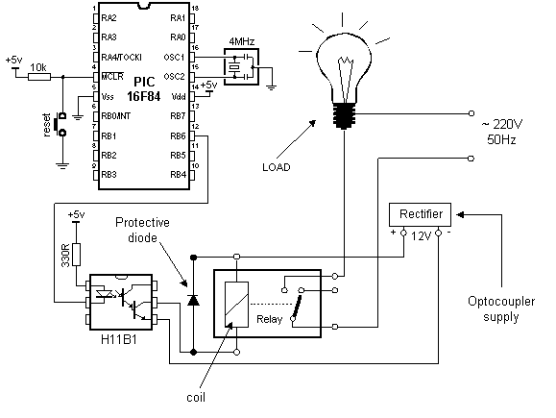… 1 Pic resetlenir

…7…30 saniye sonra çıkış Low olunca

…2…Çıkış high olur

…3…Led’den akım geçmez

…8…Led’den akım geçer

…6…220 vollt’ luk kaynaktan akım çekilmez ve lamba söner

…12…220 vollt’ luk kaynaktan akım çekilir ve lamba yanar.

…9…Foto tranzistör aktif olur

…4…Foto tranzistör kesime gider

…5…Röle çalışmaz ve akım çekmez

…10…Röle çalışır ve akım çeker

…11…Rölenin kontağı üzerinden akım geçer

9- Bir algılayıcı seçerken hangi kriterlere dikkat edileceğini maddeler halinde yazınız. **(7p)**

1- Ölçüm aralığı

2-Duyarlılık

3- Tekrarlanabilirlik

4-Hassasiyet **Kırrgkanlık, çözünürlük**

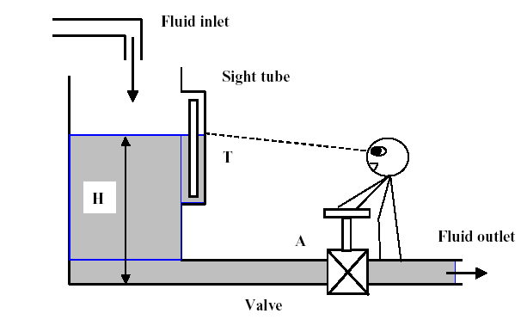10- Şekilde verilen su seviyesi denetim mekanizmasını **(7p)**

Mikrodentleyiciyle denetlemek için neler yapılacağını

maddeler halinde yazınız. (amaç: su seviyesinin belli

aralıkta sabit kalmasıdır, depoya su denetimsiz biçimde

akmaktadır, ancak suyun çıkışı denetlenebilir.)

Kullanılan vana elektrikli vana olacaktır.

Bir Mühendis olarak düşündüklerinizi maddeler halinde yazınız.

Örneğin… 1- Sistemin giriş çıkışları belirlenir.

2- ……

3-………

2) Verilen tabloyu seri haberleşme sistemlerin özelliklerine göre işaretleyiniz. **(8 P)**

*PC ile µD (*µD = mikrodenetleyici ) =PC ile mikrodenetleyici arasında……

|  |  |  |  |  |  |  |  |  |  |
| --- | --- | --- | --- | --- | --- | --- | --- | --- | --- |
|  | Senkron | Asenkron | Simplex | H.duplex | F.duplex | *PC ile µDBS  İçin kullanılır | *İki µD  Arası için | µD ile çevre  elemanları | Clock  iletilir |
| SCI(UART) |  | * | * | * | * | * | * |  |  |
| I2C | * |  |  | * |  |  | * | * | * |
| SPI | * |  |  |  | * |  | * | * | * |

3) Zaman sabiti ölçümünü için 10 bit ADC kullanılmaktadır. ADC’nin referans değeri 5 volt ve çevirme süresi 44 μs olduğuna göre, S/H (örnekle ve tut) devresi kullanmadan güvenilir ölçüm ve çevirim yapabilmek için **τ**’nin minimum değerini bulunuz. Giriş sinyali V**(t) = 4(1 – et/τ)** olarak verilmiştir. **(10P)**



t = 0 için max değer oluşur



Solving for τ and putting in the given numbers provides the minimum value of τ:



Therefore the smallest time constant which can be measured to the ful 10 bits is 36 ms

4) Verilen sistemin doğrulunu (accuracy), iki bloğun aktarım fonksiyonlarını (TF) dikkate alarak bulunuz. Sensor için TF =K, Sinyal iyileştirme devresi için TF = G dir. C’den V’ye olan aktarım fonksiyonundaki doğruluğu veya hata payını belirtiniz. Her blok için hata payı Δ ile belirlenmiştir. **10P**

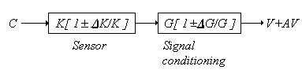

We can describe the output as



where V = output voltage

± ΔV= uncertainly in output voltage

K,G = nominal transfer function

ΔK, ΔG = uncertainties in transfer functions

C = dynamic variable

From Equation above, we can find the output uncertainly to be

*ΔV =* ± *GC ΔK* ± *KC ΔG* ± *ΔK ΔGC (1.4)*

equation (1.4) can be further simplified by noting that nominal output is V = KGC

where



5) Verilen devrede, 0 ile 100oC arasındaki sıcaklık, aktarım fonksiyonu 0.15 Ω/oC olan algılayıcı, Watson köprüsü ve kazancı 10 olan bir yükselteç devresiyle ADC devresine verilmektedir. Vref ADC = 5 volt ve E =10 V dır. 0oC de köprü denge konumundadır. Denge konumunda R = 250 Ω ve ΔR =0 (**R+ ΔR = Sensor**) **(10P)**

1. Sıcaklık 0.8çözünürlükle ölçülebilmesi için ADC’nin bit sayısını bulunuz.
2. Eğer bit sayısı k ise ölçülebilen en yüksek sıcaklık değerinin ifadesini yazınız

R+∆R



Sinyal

İyileştirme

ADC

0.15 x 0.8 =0.12

**ΔE =ΔR/4R .E**

**ΔE = (0.12/(4*250)).10 =0.0012 volt**

**ΔE x kazanç = 0.0012 x 10 = 0.012**

**Δv =0.012 v , Δv = 10 /2n=**

**N = 8.6**

**b)ΔE** =((5- **Δv)/10)); ΔR= ΔE x 4R; ΔR /0.15**

6) Verilen ölü-bölgeli karşılaştırıcının eşdeğer devresini

normal karşılaştırıcı ve Flip Flop kullanarak çiziniz. **(8P)**

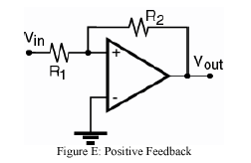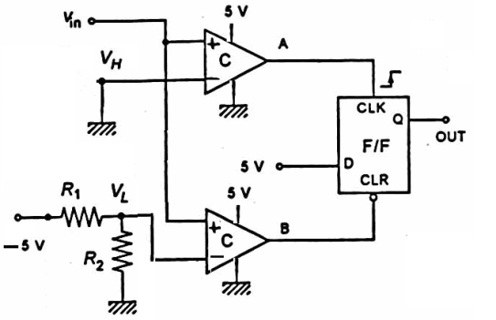

9) Şekilde verilen darbenin algılanması ve genişliğinin ölçülmesi için en az 3 yöntem yazınız . **(10P)**

1) Timer + Harici kesme

2) CCP modülü kullanarak

3) Harici kesme + register tabanlı sayma

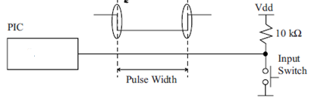

10)Verilenleri doğru (D) veya yanlış (Y) olarak işaretleyiniz. **(2 yanlış 1 doğruyu götürür)** **(10P)**



* Çözünürlük ve duyarlılık, bir algılayıcının statik özelliklerindendir.
* PWM, analog devre veya sistemleri, sayısal sistemler tarafından denetlemek için bir yöntemdir.
* PWM, Kaynaktan, yüke aktarılan ortalama gücün denetimi için kullanılan bir yöntemdir.
* I2C haberleşme yöntemi SPI‘dan daha hızlıdır.
* Mikrodenetleyici de bulunan PWM modülü bir DAC devresi gibi kullanılabilir.
* Kapalı döngü denetim sistemleri ikiye ayrılır. Regülasyon ve servo sistemleri
* Matris klavyeden basılan butonu belirlemek için, denetleyicide “Look up table” kullanılır.
* Selenoid mekanik enerjiyi, elektrik enerjiye dönüştüren elemandır.
* İki gerilim arasındaki farkı bulmak için sadece diferansiyel yükselteç kullanılır.
* Asenkron seri haberleşmede, bir start ve iki stop biti olamaz.

Hareketli bir konvoy üzerinde, farklı boyutları olan üç obje taşınmaktadır. Bu üç objenin algılanması ve sayılması için bir PLC kullanılıştır. Verilen koşulları dikkate alarak basit ladder diyagram devresi çiziniz.

* Start butonuna basılınca motor çalışacak ve konvoy hareket edecek. **(13p)**
* Motorun çalışması, istenildiği an Stop ile durdurulabilecek
* 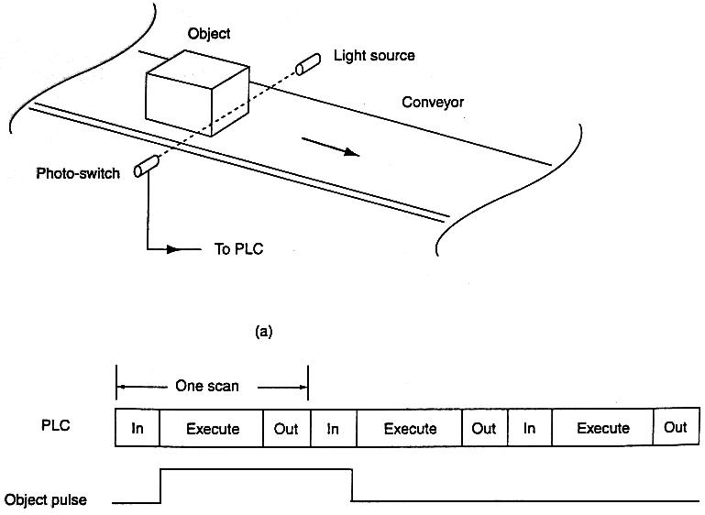Her 3 parçadan, 10 er adetin geçişi bittiği an konvoy Stop edecektir. ( Parçaları geçişi için sıralama yoktur iki kere ararda A veya B geçebilir. (üç optik sensor kullanılabilir)
* Mikrodenetleyici seçilir (en basit işlem seçilir ADC,seri haberleşme gibi özelliklere gerek yoktur)
* Giriş /çıkış portları tanımlanır (8giriş 1 çıkış)
* Motorun hız ayarı için PWM ayarları yapılır
* Start butonu polling yapılır
* Eğer 1 ise motor çalıştırılır
* Geçen malzemeler sayılır (sayım için register tabanlı veya timer tabanlı işlem yapılabilir)
* B e C’nin geçişi A’nın tarafında,, ayrıca C’nın geçişi B !nın tarafından sayılacağından, bu konular sayma işleminde dikkate alınır.
* Sayma bitince motora stap komutu gönderilir.

……………..

6) Doğru olanları D ve yanlışları Y ile işaretleyiniz. ( 2Y = 1D) **(8p)**

|  |  |
| --- | --- |
| y | SPI protokolde Acnaledge vardır |
| y | Servo sisteminde sadece DC motor kullanılır |
| y | SPI protokolu PC ile microcontroller arasında iletişim için kullanılır |
| y | SCI half-dublex haberleşme tipindedir |
| D | SPI full-dublex haberleşmedir |
| D | Takometrenin çıkışı analog değerdir. |
| D | Microdenetleyicide bulunan ADC devresinden önce S/H(sample /hold ) devresi kullanılır. |

3) Verilen devre sıcaklık denetimi için kullanılmıştır. Sıcaklık algılayıcının transfer fonksiyonu 15 mV/C olarak verilmiştir. Denetim devresinin çıkışı bir Fanı denetlemektedir. Fan 70C de ON ve 40 C de OFF olması istenmektedir. **(10p)**

a) VH ve VL gerilim değerlerini bulunuz

b)Sıcaklığın 20 dan başlayarak 10 er derece artırılarak 90 C çıkartılır ve tekrar 10 er derece azaltılarak 0’ra düşürülür değişimini göre A , B ve Q noktalarındaki **değişimi sıcaklık değişimine göre çiziniz.**



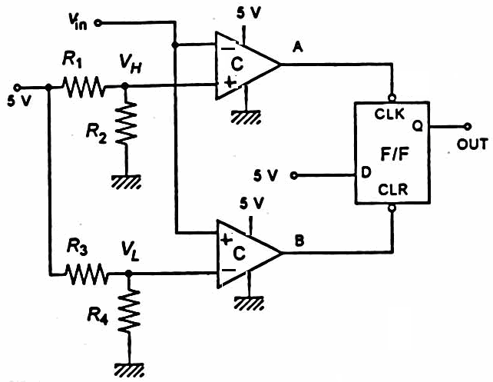

1. İki çıkışlı bir encoder’in dalga şekli şekilde verilmiştir. (90 derece faz farkı vardır)

Saat yönünde veya tersi yönde motorun dönüşünün tespiti için bir yöntemi yazınız. **(10p)**

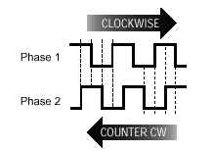

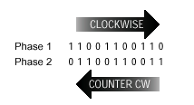

**CW(01,00,10,11) CCW (01,11,10,00).**

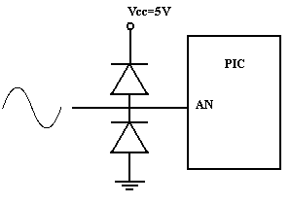 analog sinyalı al üst limitinin kaynak geriliğmiyle sınırlanmasını sağlar, böylece gelen sinyalın değeri belli değerleri aşarsa bu diyotlar taerafından korunur.

işlemci

3- 400 KHZ’lik I2C bus yapısında, protokolü destekleyen birden fazla bellek işlemciye bağlanmıştır. Belleklerin herhangi birisinin herhangi adresine bir byte veri yazmak için Geçen süreyi hesaplayınız. (minimum iletişim süresi 5ms ). **(8 P)**

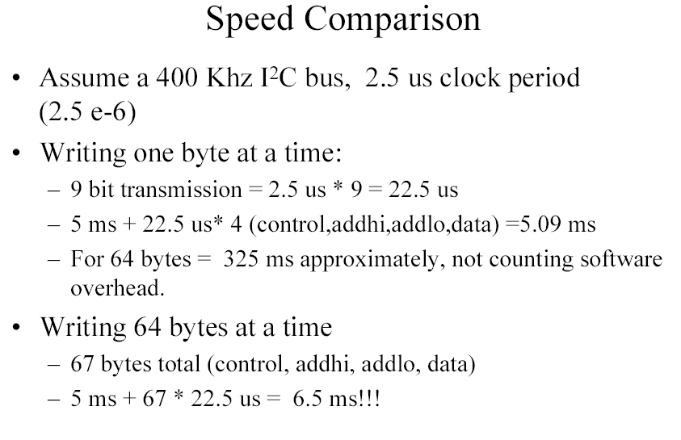

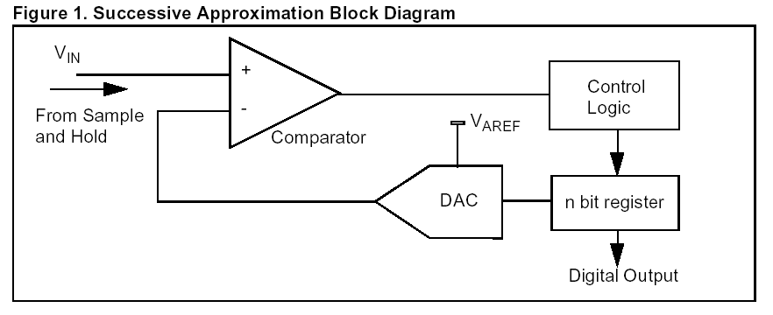

5 ) Verilen 4 bitlik ADC devresinde Vref = 10 V ve Vin =6.434

olduğuna göre, çıkıştaki sayısal değeri aşamalı aşamalı hesaplayınız. **(8P)**

Following the procedure outlined, we have the following operations: let Vx = 3.217; then

(1) Set b1 = **1** VF = 5(2-1) = 2.5 V

Vx > 2.5 leave b1 = **1**

(2) Set b2 = **1** VF = 2.5 + 5(2-2) = 3.75

Vx< 3.75 reset b2 = **0**

(3) Set b3 = **1** VF = 2.5 + 5(2-3) = 3.125; Vx > 3.125 leave b3 = **1**

(4) Set b4 = **1** VF = 3.125 + 5(2-4)

Vx < 3.4375 reset b4 = **0**

6) Bir denetleyicinin Blok şeması ve denetimin algoritması verilmiştir. Giriş değeri (Vin), algılayıcıdan elde edilen değerdir. Vref1, Vref2 ve Vk ise ayarlanmış sabit değerlerdir. Vin değerine göre Vout, algoritmada verilen değerleri almaktadır. T1, T2 sabit olan kazanç değerleridir. Bu denetim devresinin analog yapısını, Op-amp kullanarak **en basit biçimde** çiziniz. Kazanç için şekilde verilen yükselteç yapısı kullanılabilir. Direnç değerlerini hesaplamaya gerek yok. **Not:** Vref1<Vref2, Vo denetleyici içinde karşılaştırma sonucu oluşan değerdir. Bu değer ilgili kazançlarla çarpılır  **(12 P)**

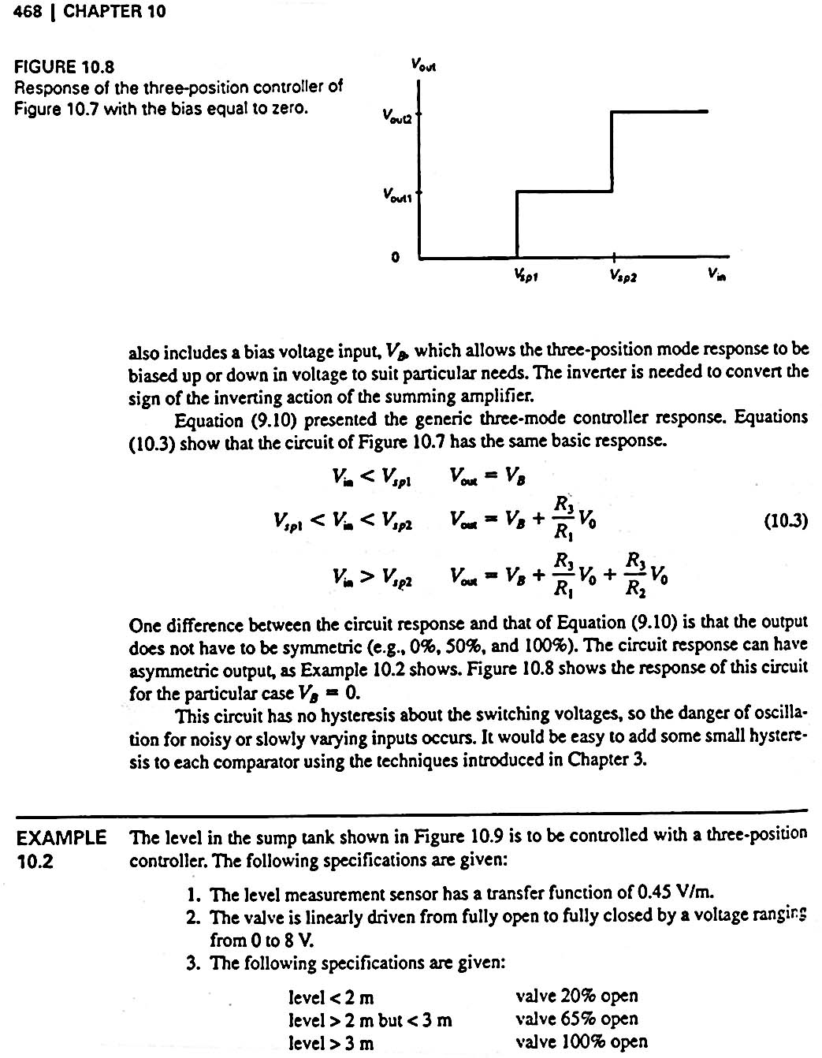 

**If (Vin <Vref1)**

**Vout = Vk**

**Else If (Vref1< Vin<Vref2)**

**Vout = Vk+(T1)xVo**

**Else (Vin> Vref2)**

**Vout = Vk +(T1)xVo+ (T2)xVo.**

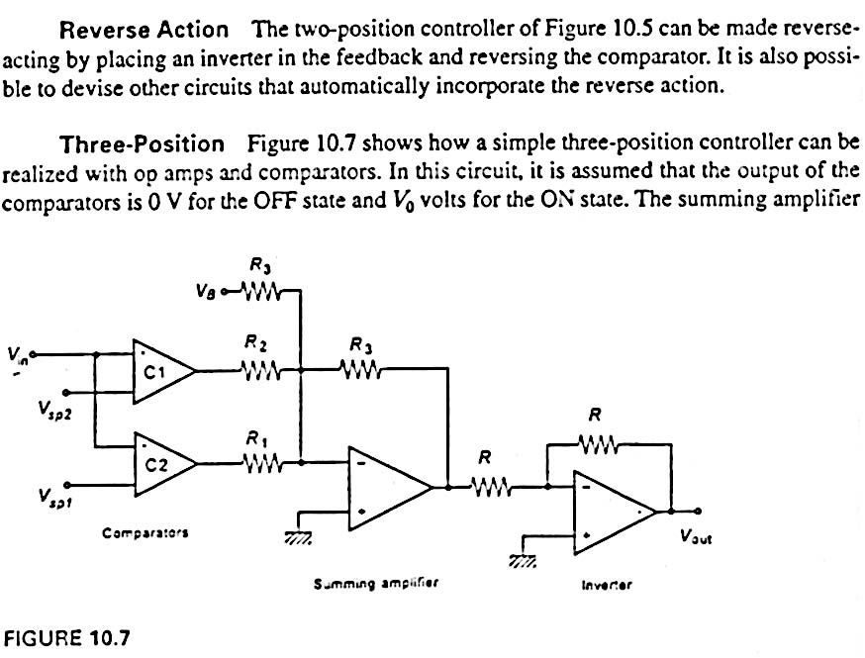

9) Şekilde verilen köprü devresinde yük bir motordur,

Motor’dan işaretlenen yönde akım geçmesi için

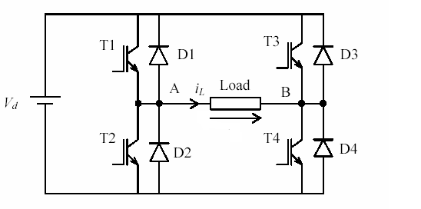 hangi anahtarların (Ti) iletimde olması

gerektiğini işaretleyiniz. Belirlenen yönde

dönen motorun hızının ayarlanabilir olması için,

ilgili anahtarların denetimi için gelmesi

gereken darbeleri (pulses) çiziniz **(10 P)**



10) Verilen devre sıcaklık denetimi için kullanılır. Sıcaklık algılayıcının transfer fonksiyonu 15 mV/C olarak verilmiştir. Algılayıcının çıkışı (Vin) devreye uygulanmaktadır. Denetim devresinin çıkışı olan 5 Voltluk Fanı denetlemektedir. Fan 70C de ON ve 40 C de OFF olur. **(12p)**

1. VH ve VL gerilim değerlerini bulunuz
2. Verilen devrenin işlevini yerine getiren analog devreyi

aşağıda verilen bloğu dikkate alarak, **en basit şekilde**

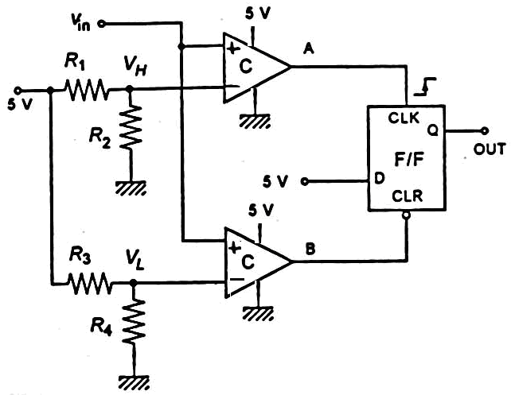op-amp ve ilgili dirençleri kullanarak tasarlayınız.

Kullanılan dirençlerin oranının belirlenmesi yeterli olacaktır.



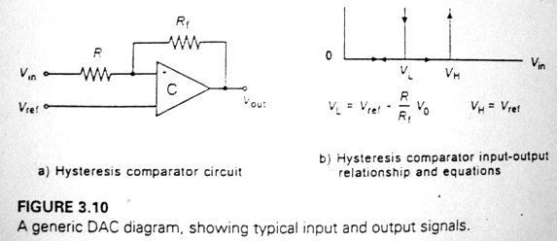

1. VH = 1.05

VL= 0.6 volt

1. 0.6 =1.05 –k x 5

K = 0.45 /5 =

Rf = 900* R1



11) Butona basılma süresini mikrodenetleyiciyle ölçmek için 3 yöntem yazınız. **(9p)**

Timer+ interrupt,,, CCP module (capture); ‘ CCP kullanılarak

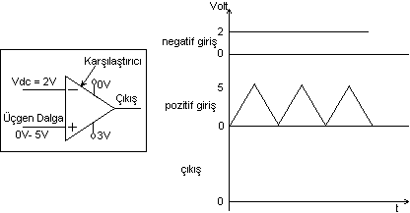

12)Aşağıda gösterilen devrenin çıkış işaretini çiziniz. **(6 p)**

